
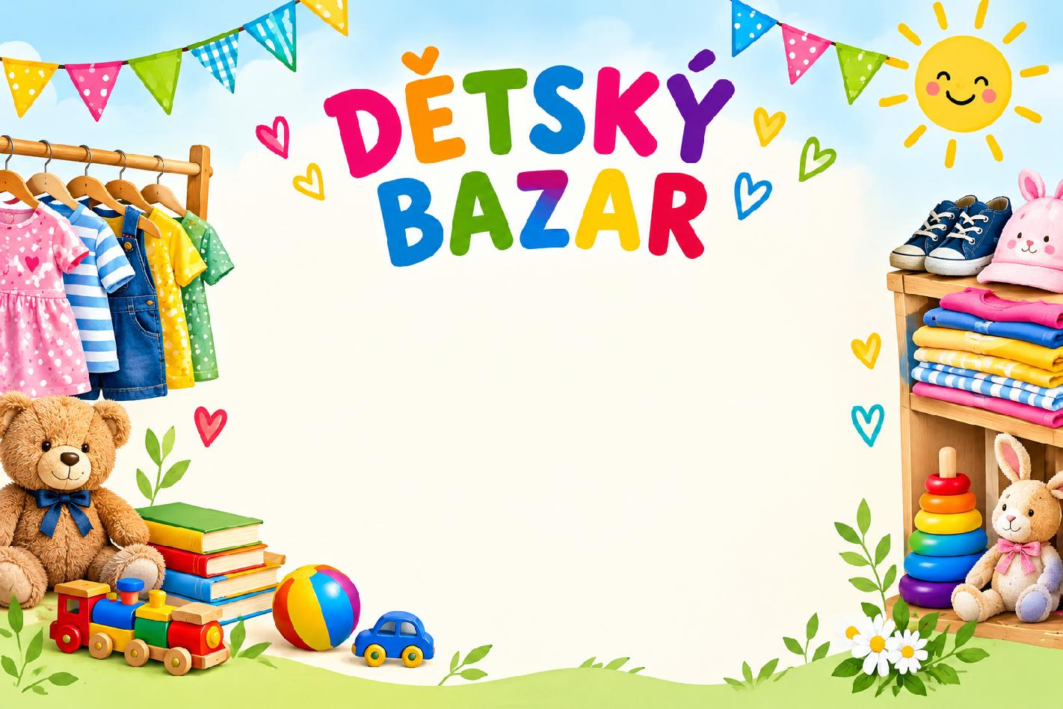

V suterénu ZŠ a MŠ Svatoplukova 11, Olomouc-Řepčín
v sobotu 14.11.2026 od 8hod. do 13hod.
Zájemci a zájemkyně o prodej nás prosím kontaktujte na e-mailu:
bazar@naserepcinsko.cz
Pořádá spolek Naše Řepčínsko, z.s.


